И.М. Бондарева
5 класс
Русский язык
Дата урока: 30.05.22
Урок 131 Повторение изученного по теме «Синтаксис. Словосочетание».
Цель урока: повторить имеющиеся знания по теме «Синтаксис. Словосочетание».

ХОД УРОКА
I. Организационный момент.
Доброе утро, ребята!!!

Тридцатое мая
Классная работа
Тестирование

II. Повторение.

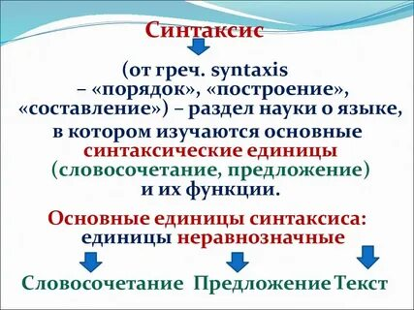
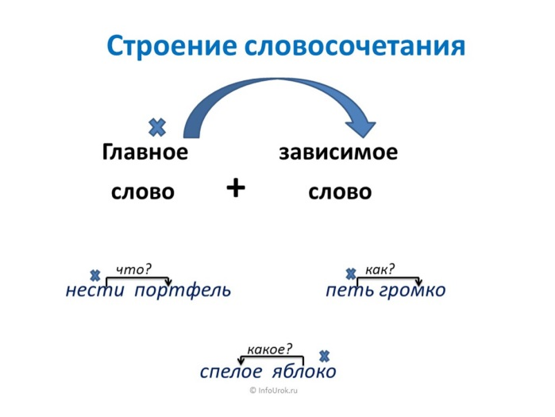

II. Выполните тестовое задание.
1. Словосочетание состоит из:

1) двух частей;

2) трёх частей;

3) четырёх частей.

2. Слово стол является главным в словосочетании:

1) школьный стол;

2) вынести стол;

3) ножка стола.

3. Главное слово является именем существительным в словосочетании:

1) беседа с друзьями;

2) беседовать с друзьями;

3) дружеская беседа.

4. Зависимое слово является именем прилагательным в словосочетании:

1) контрольная работа;

2) контролировать работу;

3) работа без контроля.

5. Можно представить в виде схемы прилаг. + сущ. словосочетание:

1) печь пироги;
2) (в) тёплой печи;
3) Выпекание хлеба.

6. Можно представить в виде схемы глагол + сущ. словосочетание:

1) разговор с товарищем;
2) разговаривать с товарищем;
3) без товарищеского разговора.

